新 书 推 荐
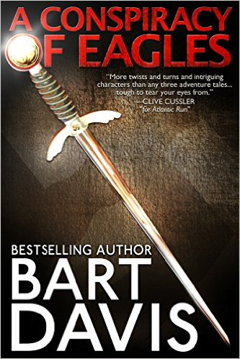
中文书名：《鹰群阴谋》
英文书名：A CONSPIRACY OF EAGLES
作 者：Bart Davis
出 版 社：Pocket
代理公司：Trident/ANA/Susie
页 数：416页
出版时间：2014年7月
代理地区：中国大陆、台湾
审读资料：电子稿
类 型：非小说

内容简介：

始于半个世纪前的恐怖实验达到了巅峰。

优等民族。五十年前，那个扭曲的想法随着提出它的那个男人一起化为灰烬。

现如今，火焰再次点燃，它即将引爆三大洲。这一次，鹰之子（Children of the Eagle）决心火焰必不灭亡。

记者本·戴维森（Ben Davidson）前往密西西比州报道三K党，然而他的调查即将引发一次奇怪而残酷的转折。他无意中见证了一场无法言说的可怕境况——Adlerkinden，鹰之子，他们嗜血的根源从希特勒的最高命令延伸至现如今的南非钻石君王们乃至美国的中心区域。模糊的证据变得讽刺，戴维森陷入了阴谋可怕的中心。深陷于谋杀、贪污和背叛的他又落入了一个悲惨的漂亮女人的怀抱，她对于新纳粹分子的秘密痴迷无论对Adlerkinden又或者戴维森而言都是致命的。

作者简介：

巴特·戴维斯（Bart Davis）：著有十部小说，五部非小说作品，两部故事片并发表了大量文章。巴特毕业于布朗士科学中学和石溪大学。他的作品在国际范围内得到了广泛出版，日本、意大利、中国、挪威、匈牙利、保加利亚、德国、荷兰、葡萄牙、英国、西班牙和韩国均有发行。其作品包括五本彼得·麦肯齐（Peter MacKenzie）系列小说及畅销书《鹰群阴谋》（A CONSPIRACY OF EAGLES）。巴特也为《纽约时报》（New York Times）和《每日新闻》（NEWSDAY）供稿，其文章也曾刊登于《今日心理学》（Psychology Today）和《人物》（People）杂志。巴特曾为故事片FULL FATHOM FIVE和LOVE OR MONEY撰写过剧本，电影FULL FATHOM FIVE也改编自他的小说。目前，作者同家人定居于纽约。

谢谢您的阅读！
请将回馈信息发至：
李晓苏（Susie Li）工作邮箱：Susie@nurnberg.com.cn
安德鲁﹒纳伯格联合国际有限公司北京代表处
北京市海淀区中关村大街甲59号中国人民大学文化大厦1705室, 邮编：100872
电话：010-82504506
传真：010-82504200
Email: Susie@nurnberg.com.cn
网址：www.nurnberg.com.cn
微博：http://weibo.com/nurnberg
豆瓣小站：http://site.douban.com/110577/
微信订阅号：ANABJ2002


